

FACULDADE METROPOLITANA DO ESTADO DE SÃO PAULO

GRADUAÇÃO EM ADMINISTRAÇÃO

VOCÊ É INFLUENCIADO(A)?
MARKETING DE INFLUÊNCIA E A RECEPÇÃO DOS USUÁRIOS: UM ESTUDO DA EFICÁCIA DAS ESTRATÉGIAS ENVOLVENDO INFLUENCIADORES
Mariana Isabela de Lima Severino
Nayara Kobori

RESUMO
A presente pesquisa propõe-se a verificar como os influenciadores digitais (digital influencers), isto é, pessoas populares nas redes sociais, são capazes de direcionar o comportamento do consumidor, por meio de estratégias de marketing. Para isso, é necessário realizar um levantamento bibliográfico a respeito dos estudos do comportamento do consumidor, especialmente na questão psicográfica (Kotler; Keller, 2018), em que se percebe como os chamados grupos de influência são responsáveis por orientar certas tendências de consumo. Além disso, é preciso conhecer os conceitos principais do marketing de influência, partindo dos estudos da estratégia em ambiente digital cunhados por Kotler (2017), bem como demais estudiosos da área de comunicação mercadológica que se debruçaram sobre o tema (Primo; Matos; Monteiro, 2021; Assis; Ferreira, 2019). Como parte da metodologia, aplicou-se um questionário online, anônimo, feito a partir do Google Formulários, para levantar dados a respeito de como os respondentes são, de fato, orientados pelo marketing de influência e como os influenciadores digitais têm relações com o comportamento de consumo. Dessa forma, destaca-se que o estudo é caracterizado como uma pesquisa descritiva (Gil, 2002), visto que se utilizam procedimentos de coleta de dados para descrever um determinado fenômeno, em conjunto com a pesquisa bibliográfica, a partir do levantamento de estudos sobre o marketing de influência e o comportamento do consumidor.

Palavras-chave: marketing de influência; comportamento do consumidor; influenciadores digitais; redes sociais.

INTRODUÇÃO
Nos últimos anos, o cenário do marketing tem passado por transformações significativas com a ascensão das mídias sociais e a popularização dos influenciadores digitais. Não é incomum que grande parte dos usuários da internet utilizem as redes sociais e sigam, pelo menos, um influenciador digital. Para termos uma ideia, de acordo com uma pesquisa realizada pela Opinion Box em conjunto com a Influency.me, 3 em cada 4 internautas seguem algum digital influencer.
Esses influenciadores, com seu alcance massivo e engajamento com públicos específicos, tornaram-se peças-chave nas estratégias de marketing de diversas marcas. No entanto, a eficácia dessas estratégias e o impacto real na receptividade dos consumidores e em suas decisões de compra têm sido temas de debate e interesse crescente na comunidade acadêmica e empresarial.
Nesse contexto, este artigo propõe investigar a eficácia das estratégias de marketing de influência, envolvendo influenciadores digitais, na receptividade dos usuários e sua influência nas decisões de compra dos consumidores. Para isso, é necessário verificar o impacto da exposição dos consumidores a influenciadores digitais nas plataformas de mídia social, bem como analisar a percepção dos consumidores sobre a autenticidade e credibilidade das recomendações de produtos ou serviços e levantar os principais fatores que englobam o marketing de influência, como o tipo de conteúdo compartilhado pelos influenciadores e a afinidade percebida entre o influenciador e o público-alvo.
Tendo em vista o crescimento e importância do marketing de influência, percebe-se uma relação significativa entre a exposição dos consumidores a influenciadores digitais e sua propensão a serem influenciados em suas decisões de compra. Contudo, apesar do rápido crescimento do marketing de influência, há uma lacuna significativa na compreensão de como os consumidores realmente recebem e reagem a essas estratégias. Assim, a presente pesquisa irá investigar a relação entre a exposição dos consumidores a influenciadores digitais e sua receptividade às estratégias de marketing de influência, compreendendo como os consumidores são, de fato, influenciados e quais fatores afetam sua percepção da eficácia.
O estudo pretende contribuir com a literatura acadêmica existente, fornecendo insights valiosos sobre o papel dos influenciadores digitais na formação de opinião dos consumidores e no processo de tomada de decisões de compra, além de colaborar para o planejamento de empresas que trabalham com marketing digital no desenvolvimento de campanhas mais eficazes para maximizar o impacto no mercado.

1 REFERENCIAL TEÓRICO

1.1 O Marketing de Influência e os Estudos do Consumidor
Ao longo do tempo, testemunhamos várias evoluções em diversas áreas relacionadas ao consumo, como é o caso do marketing. De acordo com Dinis, Breda e Barreiro (2020), o marketing por diferentes fases, incluindo marketing 1.0, marketing 2.0, marketing 3.0 e o marketing 4.0, sendo que cada uma dessas fases representa uma abordagem diferente, refletindo as mudanças nas necessidades dos consumidores, avanços tecnológicos e transformações sociais.
Mais recentemente, Kotler, Kartajaya e Setiawan (2021) sugeriram uma nova etapa, o marketing 5.0, em que é preciso lidar, inclusive, com mudanças nos modelos de negócios, já que houve uma expansão do digital e do mobile, com o uso de inteligência artificial, para satisfazer as necessidades dos clientes e impactar positivamente o mercado. Desse modo, em um cenário de mudanças digitais e transformações no comportamento do consumidor, onde os pontos de venda estão cada vez mais automatizados e a IA desempenha um papel crucial nos serviços online, o Kotler propõe uma abordagem para integrar essas evoluções tecnológicas ao modelo de negócio, considerando também as mudanças significativas no comportamento do consumidor ao longo da última década (Kotler; Kartajaya; Setiawan, 2021).
Entre as inúmeras mudanças do marketing, desde a etapa 4.0, está a ascensão do marketing de influência, já que a produtividade do mercado e se aproveita da conectividade “pessoa-pessoa” para fortalecer o engajamento do consumidor (Kotler, 2017). Dessa forma, vale-se da humanização das relações nos ambientes digitais, por meio dos influenciadores, visto que os consumidores atuais não são mais alvos passivos, mas sim, receptores ativos do processo de comunicação, desejando ir além da publicidade invasiva (Primo; Matos; Monteiro, 2021). Em outras palavras, o público deseja ser informado sobre um determinado produto e/ou serviço, porém de forma confiável – e é aí que entra em cena o marketing de influência, pois os influenciadores digitais assumem o papel de liderança para trazer essa informação e, para além disso, também colaboram para a construção de um novo papel do consumidor, onde os receptores têm um lugar de pertencimento. Para entender melhor, exemplificam Primo, Matos e Monteiro (2021, p. 3):

Quando uma mulher com cabelo crespo, por exemplo, procura uma linha de cuidados para o seu cabelo, e segue um conselho de alguma figura pública para usar determinada linha, entende-se que a pessoa se identificou devido ao estereótipo/perfil, consequentemente reproduzem-se modos da pessoa que admiramos e seguimos.

Assim, os consumidores que se identificam com um influenciador digital tendem a ser influenciados por suas recomendações de produtos ou marcas que se alinham com seu estilo de vida e valores. Por exemplo, se um influenciador digital é conhecido por promover um estilo de vida saudável e ativo, seus seguidores que compartilham desses valores podem ser mais propensos a seguir suas recomendações relacionadas a produtos fitness ou alimentação saudável.
Esse relacionamento entre influenciadores e público ancora-se nos estudos do consumidor, partindo da premissa da segmentação de mercado. Kotler e Keller (2015) discorrem os tipos de segmentação, que são: a demográfica, que divide o mercado com base em características demográficas, como idade, sexo, renda, ocupação, nível educacional, tamanho da família, entre outros; a geográfica, que agrupa consumidores com base em sua localização geográfica, como país, região, cidade, clima, densidade populacional, entre outros; a psicográfica, que divide o mercado com base em traços de personalidade, valores, estilo de vida, interesses e comportamentos de compra; e, finalmente, a comportamental, que agrupa consumidores com base em seus comportamentos de compra, uso do produto, benefícios procurados, lealdade à marca, estágio de prontidão para compra, entre outros.
A forma como os influenciadores conseguem se conectar com seu público-alvo por meio da identificação com seus valores, interesses e estilo de vida relaciona-se com o aspecto psicográfico no comportamento do consumidor. Segundo Kotler e Keller (2015, p. 284), “na segmentação psicográfica, os consumidores são divididos em diversos grupos com base em traços psicológicos/de personalidade, estilos de vida ou valores”. Os influenciadores digitais muitas vezes compartilham aspectos de suas vidas pessoais, como hobbies, preferências de moda, viagens, entre outros, que ressoam com determinados grupos demográficos e psicográficos.
A ascensão dos influenciadores digitais também é comprovada com ênfase no poder desses indivíduos em estimular e moldar decisões por meio de autoridade, conhecimento, posição, divulgação e relacionamentos. O cenário brasileiro dos influenciadores é pensado, com foco nas plataformas virtuais populares, como YouTube, TikTok e Instagram, e na importância da liberdade criativa e influência dos influenciadores na construção de conexões com seus públicos.
Desse modo, conforme dizem Primo, Matos e Monteiro (2021), a estratégia de marketing de envolver influenciadores digitais para promover produtos ou serviços se apoia na ideia de que a recomendação de um influenciador digital, uma pessoa famosa no YouTube ou Instagram, bem como qualquer outra rede social em evidência, pode ter um impacto significativo nas decisões de compra dos seguidores que confiam e admiram essa personalidade.
No entanto, para se destacar, os influenciadores digitais precisam não apenas apresentar conteúdo relevante, mas também se tornar autoridades nos tópicos que abordam, estabelecendo-se como referências para marcas e dentro de grupos sociais, econômicos e culturais. Com isso, o marketing de influência desempenha um papel crucial na formação de conexões autênticas entre marcas e consumidores, na medida em que a influência se torna uma moeda valiosa no mundo digital. “As marcas deixaram de ser apenas a imagem de produtos para se tornarem a nossa imagem enquanto pessoas” (Monteiro, 2014, p. 2570 apud Assis; Ferreira, 2019, p. 2).
Assim, a autoridade do influenciador é construída continuamente por meio de da produção de conteúdo de qualidade, algo considerado crucial nesse processo. A confiança estabelecida pela consistência e excelência do conteúdo cria um ambiente propício para a influência nas plataformas digitais, onde os seguidores estão mais propensos a aceitar e adotar as recomendações do influenciador (Primo; Matos; Monteiro, 2021).
Kotler (2017) também relaciona a mudança no paradigma da confiança do consumidor com a expansão das plataformas digitais. De acordo com o autor, a confiança era vista como uma relação vertical, onde os consumidores eram facilmente influenciados por campanhas de marketing e buscavam conselhos de autoridades e especialistas. No entanto, a dinâmica mudou, e agora a confiança do consumidor é considerada horizontal – os consumidores confiam mais nas opiniões e experiências de seus pares sociais, incluindo os digital influencers.

O conceito de confiança do consumidor não é mais vertical. Agora é horizontal. No passado, os consumidores eram facilmente influenciados por campanhas de marketing. Eles também buscavam e ouviam autoridades e especialistas. Entretanto, pesquisas recentes em diferentes setores mostram que a maioria dos consumidores acredita mais no fator social (amigos, família, seguidores do Facebook e do Twitter) do que nas comunicações de marketing. A maioria pede conselhos a estranhos nas mídias sociais e confia neles mais do que nas opiniões advindas da publicidade e de especialistas (Kotler, 2017, p. 26).

A referência às mídias sociais destaca que os consumidores frequentemente recorrem a estranhos nessas plataformas para obter conselhos e confiam nessas interações mais do que nas comunicações formais de marketing ou nas opiniões de especialistas. Nesse sentido, percebe-se que é importante de considerar o poder dos influenciadores e ressalta a necessidade de investigações mais aprofundadas para compreender melhor o impacto do marketing de influência no comportamento dos consumidores.
O sucesso da influência digital está enraizado na construção de relações de confiança e defesa. Não se trata de manipulação ou corrupção, mas sim de atrair os indivíduos por meio de empatia e confiança mútua. Quando os influenciadores criam um vínculo positivo com seus seguidores, eles são mais propensos a serem influenciados pelas opiniões e recomendações desses influenciadores, resultando em um impacto positivo nas marcas e nos próprios influenciadores (Assis; Ferreira, 2019).
Além do mais, o marketing de influência é um negócio altamente lucrativo – não à toa, muitas pessoas almejam se tornar influenciadores. Assis e Ferreira (2019) trazem alguns dados: um grande influenciador no Brasil ganha, em geral, entre R$ 50 mil e R$ 150 mil por campanha no YouTube, que inclui, além de menção em vídeo, posts nas redes sociais. Canais menores podem conseguir de R$ 1 mil a R$ 5 mil.
No campo da administração, o marketing de influência tem uma relevância significativa para as organizações que adotam uma abordagem digital de mercado. A estratégia permite estabelecer uma relação inovadora com clientes e fornecedores, o que por sua vez resulta em uma prática operacional de negócios diferenciada. Por meio do marketing de influência, as organizações podem aproveitar o poder das conexões virtuais para promover suas marcas, produtos e serviços de maneira mais direcionada e autêntica. Isso não apenas aumenta a visibilidade da marca, mas também permite que a empresa construa uma conexão mais próxima com seu público-alvo (Assis; Ferreira, 2019).
Essa abordagem não apenas revoluciona a forma como as empresas operam, mas também oferece oportunidades para aprimorar a experiência do cliente, identificar tendências de mercado mais rapidamente e adaptar estratégias de negócios com base nas interações e feedbacks em tempo real. O marketing de influência, assim, torna-se uma ferramenta crucial para empresas que desejam se manter relevantes e competitivas em um ambiente de negócios em constante evolução.

1.2 Os influenciadores influenciam?
O uso de figuras públicas em estratégias de marketing não é um fenômeno recente. Desde a expansão dos meios tradicionais de comunicação, como o rádio e a televisão, as celebridades eram convidadas para a promoção de produtos e serviços, como integrantes ativas de campanhas publicitárias. Entretanto, a maior parte dessas iniciativas partia do chamado “marketing ativo” (outbound marketing), isto é, quando a organização busca de forma direta e deliberada iniciar e manter interações com seu público-alvo, investindo em comerciais invasivos, que interrompiam a programação dos meios tradicionais de comunicação, e a prospecção ativa de clientes.
Hoje em dia, parte-se de outra perspectiva: o inbound marketing, ou “marketing de atração”, que tem uma abordagem estratégica concentrada em atrair clientes potenciais (leads) por meio da criação e distribuição de conteúdo relevante e valioso, ao invés de abordagens de marketing tradicionais mais intrusivas. Dessa forma, ao invés de interromper os consumidores com mensagens de marketing invasivas, o inbound marketing visa atrair a atenção do público-alvo fornecendo informações úteis, educacionais ou divertidas, que atendam às necessidades e interesses deles. Ainda assim, em ambas as estratégias, o uso de personagens conhecidos e populares faz-se necessário, principalmente para despertar a confiabilidade na audiência.
Na era das redes sociais, Gammarano et al. (2020, p. 91) ressaltam que a presença das figuras públicas assegura o “vínculo emocional gerado a partir da qualidade das informações transmitidas”. Assim, os usuários que se alimentam das informações compartilhadas nas redes sociais passam a sentir-se incluídos no grupo social, o que é descrito como um senso de pertencimento digital e esse sentimento desempenha um papel crucial na promoção do engajamento nessas plataformas (Gammarano et al., 2020).

De forma natural e autêntica, os influenciadores digitais promovem comportamentos e criam novos padrões de consumo, dialogando diretamente com seus seguidores e aprimorando a conveniência da marca de uma maneira sutil e menos invasiva. Dependendo do grau de engajamento dos seguidores, esses padrões de influência digital podem produzir resultados reais para as empresas e suas marcas, variando de maior difusão e consumo dessas por aqueles que acompanham os influenciadores digitais (Gammarano et al., 2020, p. 91).

Nesse contexto, a atuação dos influenciadores digitais transcende a mera publicidade tradicional, assumindo uma dimensão simbólica de mediação cultural e construção de significados no consumo. Segundo Abidin (2016), os influenciadores operam como “microcelebridades” que mobilizam estratégias de visibilidade e autenticidade, gerando confiança e intimidade percebida entre seus públicos. Essa relação parasocial, fundamentada na reciprocidade simulada e na acessibilidade contínua, fomenta uma ligação emocional que fortalece a eficácia comunicacional das mensagens de marca. Além disso, o conteúdo produzido por esses agentes é frequentemente percebido como mais credível, uma vez que emana de uma figura com quem o público estabelece laços afetivos e cuja opinião tende a ser valorizada, especialmente em nichos de mercado onde a identidade e os valores compartilhados são componentes determinantes para o consumo (Kotler; Keller, 2018).

2 PROCEDIMENTOS METODOLÓGICOS
O presente estudo caracteriza-se como uma pesquisa descritiva, visto que, a partir da coleta de dados feita por um questionário online, irá verificar como se dá o relacionamento entre influenciadores digitais e público-alvo, bem como a receptividade do marketing de influência, descrevendo as principais singularidades do fenômeno. Conforme estabelece Gil (2002), na pesquisa descritiva, o pesquisador não interfere nas variáveis estudadas, apenas observa e registra as informações relevantes para análise. O foco principal é descrever a realidade de maneira objetiva, utilizando técnicas de coleta de dados como questionários, entrevistas, observações diretas, entre outras. Nesse sentido, é possível fornecer uma compreensão mais profunda sobre um determinado fenômeno, suas características, comportamentos e relações entre variáveis, contribuindo para o conhecimento científico e para embasar tomadas de decisão em diversas áreas do conhecimento (Gil, 2002).
Como dito anteriormente, o questionário online será a principal ferramenta de coleta de dados. “Por questionário entende-se um conjunto de questões que são respondidas por escrito pelo pesquisado” (Gil, 2002, p. 114) que, neste estudo, será formulado a partir da ferramenta Google Formulários. Para responder as perguntas, o respondente terá que aceitar previamente um termo de consentimento e todas as respostas fornecidas serão anônimas, para garantir e preservar os dados dos participantes. A aplicação do questionário também será feita de modo online, para um público diverso, sem recortes de idade, sexo, delimitação geográfica, entre outras – o único pré-requisito do respondente é ter redes sociais.
Importante ressaltar que o estudo trará dados quantitativos, por meio do agrupamento de respostas similares em números estatísticos, e qualitativos, já que o questionário contará tanto com respostas abertas quanto fechadas. Tal procedimento está embasado no que diz Gil (2002, p. 125) sobre a análise e coleta de dados, pois, segundo o autor, a verificação dos dados levantados compreende várias etapas, incluindo a realização de cálculos estatísticos. Além disso, durante ou após essa análise, é comum realizar a interpretação dos dados, que visa principalmente relacionar os resultados obtidos com conhecimentos prévios, sejam eles provenientes de teorias estabelecidas ou de estudos anteriores já realizados.

3 RESULTADOS PARCIAIS E CONTRIBUIÇÕES DA PESQUISA

Análise do questionário quantitativo
Após a aplicação do questionário online as respostas serão organizadas em uma planilha do próprio Google Formulários, agrupando respostas similares para obtenção de dados estatísticos. Posteriormente, será realizado o cálculo das estatísticas descritivas básicas para cada pergunta do questionário, para obter uma visão geral das respostas dos participantes. Essa ação pode ser realizada com a interpretação dos gráficos gerados pelo Google Formulários, que oferecem um dashboard eficiente de análise. Por fim, é feita uma análise qualitativa desses dados para identificar temas ou padrões emergentes, a partir, majoritariamente, das respostas abertas.
Ao final da análise, será possível interpretar os resultados à luz do objetivo da pesquisa e das hipóteses estabelecidas, bem como inferir sobre o impacto do marketing de influência na recepção dos usuários.
Com base nas respostas que obtemos com o formulário, a maioria dos respondentes (42,9%) tem mais de 36 anos. Posteriormente, a faixa etária entre 19 a 25 representou o total de 31% dos participantes, seguido da faixa de 31 a 35 anos (9,5%), de 26 a 30 anos (9,5%) e, finalmente, de 14 a 18 anos (7,1%). A maior parte dos respondentes se identificou como pertencente ao gênero feminino (42,9%).
Já em relação à escolaridade, observa-se que 28,6% dos indivíduos possuem graduação incompleta, seguido daqueles com ensino médio completo (23,8%) e com a mesma proporção, indivíduos com graduação completa. Apenas 9,5% dos participantes possuem pós-graduação incompleta ou completa.
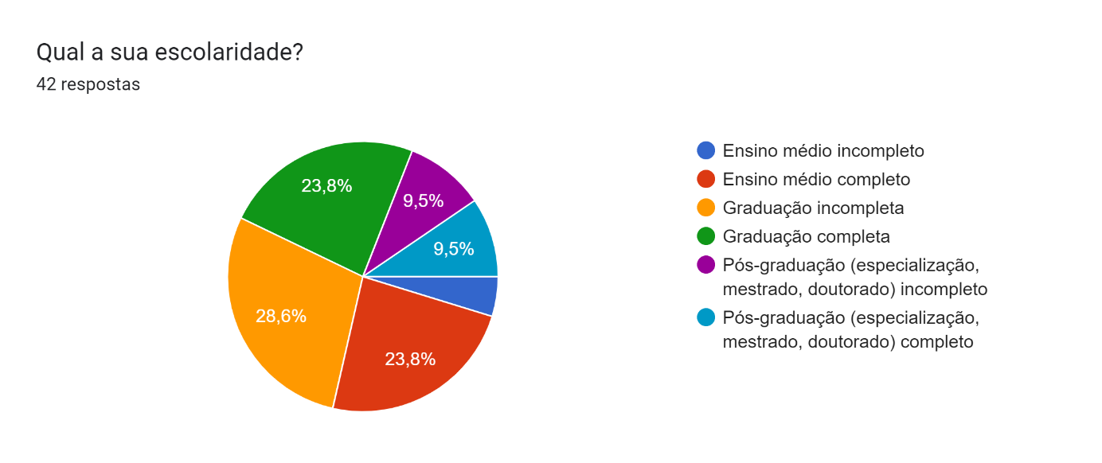
Figura 2: Escolaridade dos respondentes
Fonte: elaborado pelas autoras, 2024.

Sobre a frequência de uso das redes sociais, percebe-se a inserção dessas plataformas na rotina dos indivíduos participantes da pesquisa. Dos 42 respondentes, 85,7% relataram utilizar redes sociais mais de uma vez ao dia, enquanto 11,9% indicaram acessá-las ao menos uma vez diariamente. Somente uma fração mínima da amostra declarou utilizar essas plataformas esporadicamente ou quase nunca, e nenhum participante afirmou não possuir redes sociais.
Ademais, 78,6% dos participantes acompanham pelo menos um influenciador digital diariamente, sendo que a maior parte (42,9%) se concentra no grupo que acompanha de 1 a 5 influenciadores. Apenas 21,4% afirmam não acompanhar nenhum influenciador, um dado relevante que reforça a centralidade da influência digital nas práticas de consumo, entretenimento e informação no cotidiano dos usuários.
Esses dados corroboram a hipótese de que as redes sociais estão profundamente enraizadas nas práticas comunicacionais contemporâneas, funcionando como canais centrais de informação, socialização e consumo simbólico. A frequência elevada de uso indica não apenas uma tendência comportamental, mas também um potencial significativo para o marketing de influência, uma vez que os usuários permanecem conectados em tempo integral, favorecendo a exposição contínua a conteúdos mediados por influenciadores digitais. Além disso, a pesquisa aponta para uma tendência social de consumo ativo de conteúdos produzidos por influenciadores, sugerindo que tais agentes desempenham um papel importante na formação de opiniões, hábitos e comportamentos. A predominância do acompanhamento diário, mesmo que de um número moderado de perfis, revela um padrão de consumo midiático personalizado e recorrente, marcado por relações interpessoais mediadas digitalmente.
Os dados relativos às plataformas digitais nas quais os participantes costumam acompanhar influenciadores exibem que o Instagram foi, de forma destacada, a plataforma mais mencionada, com 85,7% dos respondentes, evidenciando sua centralidade como espaço de visibilidade e interação para os influenciadores. Em segundo lugar, o YouTube foi citado por 45,2% dos participantes, seguido do TikTok (31%) e Facebook (28,6%). Como os respondentes puderam selecionar múltiplas opções, os resultados demonstram a coexistência de diferentes canais no consumo de conteúdo mediado por influenciadores digitais. Outras plataformas, como Twitter/X (14,3%), Pinterest (9,5%) e Kwai (7,1%), demonstraram menor alcance no acompanhamento diário, enquanto os blogs foram completamente ausentes (0%), o que aponta para um possível declínio desse formato como canal relevante de influência.

Figura 3: Plataformas mais usadas pelos respondentes para acompanhar influenciadores digitais.
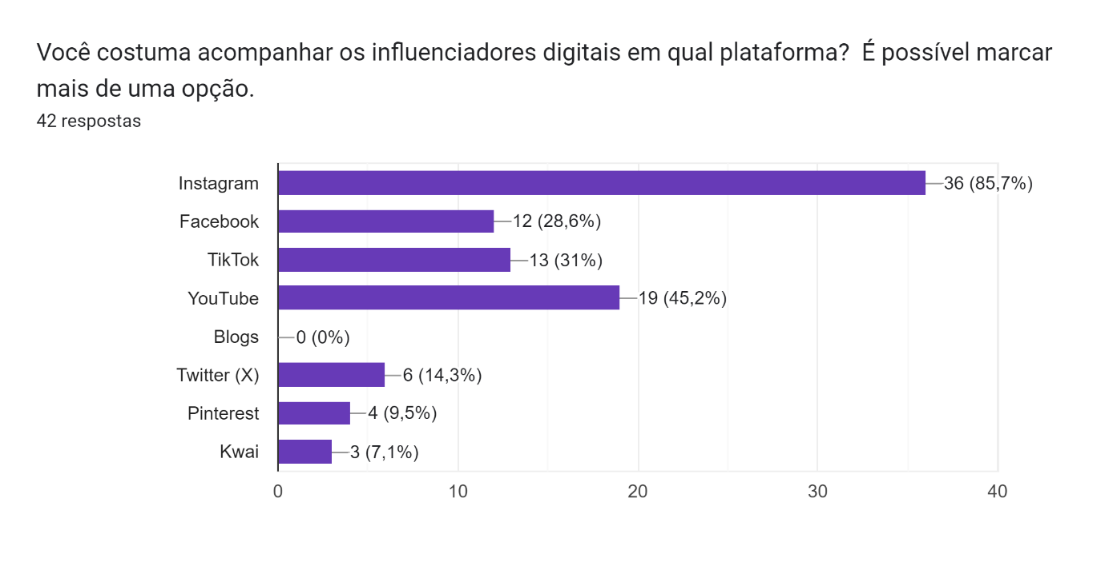

Fonte: elaborado pelas autoras, 2024.

Por meio dos dados obtidos, vê-se que Instagram permanece como epicentro da influência digital, possivelmente em função de sua combinação de estética visual, recursos interativos e estratégias eficazes de monetização e alcance orgânico. O uso intensivo dessa plataforma consolida sua importância como objeto de estudo dentro do marketing de influência.
Como forma de ampliar a análise, perguntou-se sobre as percepções dos respondentes acerca dos atributos mais valorizados pelos participantes em influenciadores digitais. Conforme os resultados obtidos, 28,6% dos respondentes afirmaram valorizar influenciadores que demonstram profundo conhecimento sobre o nicho em que atuam, enquanto 26,2% destacaram a importância de conteúdos informativos relacionados ao respectivo campo de especialidade do influenciador. Tais percentuais, quando considerados em conjunto, indicam uma predileção por perfis que aliam expertise temática à capacidade de produção de conteúdo relevante. Este padrão de preferência sugere que os seguidores não buscam apenas entretenimento ou carisma, mas valorizam a autoridade simbólica construída a partir da competência percebida e da entrega de informações qualificadas.

Figura 4: Características mais importantes de um influenciador digital destacadas pelos respondentes.
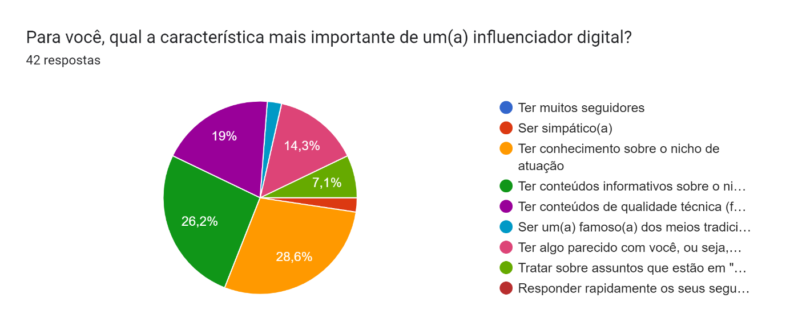

Fonte: elaborado pelas autoras, 2024.

A credibilidade do influenciador, especialmente em nichos específicos, é um fator preponderante na construção de confiança e na disposição do público para internalizar recomendações (Gammarano et al., 2020). Isso se alinha à noção de construção de autoridade, debatida que envolve a percepção de especialização e confiabilidade como determinantes na eficácia da comunicação persuasiva no marketing (Kotler; Keller, 2018).
Contudo, embora a presença dos influenciadores seja altamente disseminada e seu conteúdo amplamente consumido (como evidenciado por outros gráficos da pesquisa), a conversão direta em comportamento de compra se mostrou com certa restrição, sendo limitada a uma parcela do público. A presença de um grupo expressivo que nunca realizou compras (45,2%) também pode indicar um nível crítico mais elevado por parte dos consumidores, ou ainda uma desconexão entre a influência percebida e o desejo de consumo efetivo, especialmente em nichos onde a confiança e a credibilidade são fundamentais. Por outro lado, os 26,2% de conversão positiva, ainda que minoritários, constituem um indicador significativo de que há, sim, um público sensível às estratégias de persuasão digital, validando a eficácia de ações de marketing baseadas em recomendação social e prova social.

Figura 5: Percentual de respondentes que já comprou algo por indicação de influenciadores digitais.
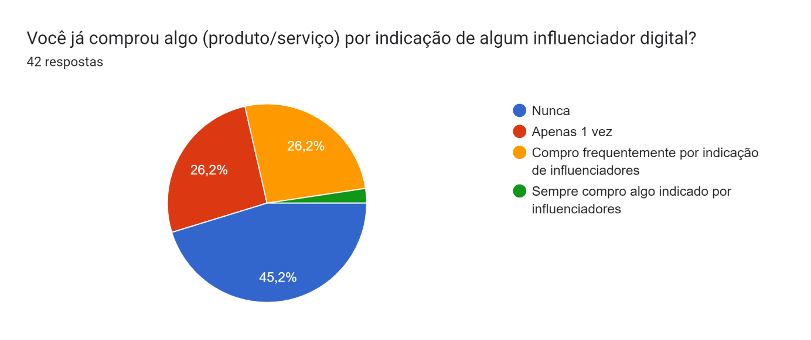
Fonte: elaborado pelas autoras, 2024.

Entre os indivíduos que efetivamente realizaram alguma compra com base em recomendações de influenciadores, os índices de satisfação revelam-se positivos: 36,7% dos respondentes relataram estar satisfeitos com a experiência e 16,7% afirmaram estar “completamente satisfeitos”. Esses dados indicam que, embora a adesão ao consumo mediado por influenciadores seja restrita a uma parcela da amostra, a experiência vivenciada por essa parcela é majoritariamente positiva. Tais achados apontam para um fenômeno no campo do marketing de influência: a existência de um público consumidor reduzido, porém qualificado e satisfeito, o que pode sugerir uma alta taxa de retenção ou de fidelização a partir de uma experiência bem-sucedida.
Ao analisar os dados relacionados aos tipos de produtos e serviços mais adquiridos com base nas indicações dos influenciadores, verifica-se que os cosméticos (42,9%) ocupam a primeira posição entre as categorias mais consumidas, seguidos por recomendações de filmes e séries (26,2%) e, na sequência, produtos de moda, como roupas, calçados e acessórios (21,4%).
Há um aspecto sobre as estratégias de comunicação consideradas mais eficazes pelos consumidores no contexto da influência digital. Segundo os resultados da pesquisa, 47,6% dos participantes afirmaram que demonstrar o uso ou realizar testes práticos com o produto é um fator decisivo na hora de considerar uma compra. Esse achado evidencia a importância da demonstração empírica e visual da experiência de consumo como elemento-chave na geração de confiança e redução da percepção de risco por parte do público.

Análise das perguntas abertas
A análise qualitativa das três últimas perguntas abertas da pesquisa revela nuances importantes sobre a relação entre consumidores e influenciadores digitais no contexto do marketing de influência. A partir da categorização das respostas, é possível identificar padrões que evidenciam a complexidade das experiências e motivações dos participantes diante das recomendações feitas por influenciadores.
A primeira pergunta “Relate uma experiência de compra pela internet, em que você foi afetado de alguma forma por um(a) influenciador(a) digital”, é possível fazer a fragmentação dos relatos em quatro categorias (experiências positivas, negativas, ausência de experiência e indecisão). As experiências positivas, frequentemente associadas à satisfação e à adequação do produto às expectativas geradas, destacam a capacidade dos influenciadores de gerar confiança e engajamento junto a seus seguidores, o que é fundamental para a eficácia das estratégias de persuasão digital. É o caso do participante 20, que diz: “Comprei um suplemento indicado por um profissional. E realmente o produto foi bom”; e do respondente 24: “Costumo comprar produtos de cabelo após ver resenhas no YouTube/blogs. Como tenho cabelo cacheado nem sempre é fácil achar produtos legais e vendedores que saibam me orientar”.
Por outro lado, as experiências negativas, principalmente relacionadas a falhas na entrega e insatisfação com o produto, indicam um potencial impacto adverso, que pode comprometer a credibilidade do influenciador e a percepção de valor do consumidor, reforçando a necessidade de maior transparência e responsabilidade na promoção de produto. É possível observar tal comportamento a partir da resposta do participante 4: “Não aprecio comprar por sofrer influência. Se um dia sentir segurança de comprar por me sentir seduzida terei a resposta”; e do participante 14: “Uns vestidos e não recebi”.
Quanto à segunda pergunta, “Por que você escolhe seguir influenciadores nas redes sociais? Descreva o que mais atrai você nesses perfis”, que investiga os motivos para seguir influenciadores, destaca-se a atração pelo conteúdo, seja por interesse temático, entretenimento ou inspiração, está alinhada às teorias da gratificação e do uso de mídia, que indicam que os usuários buscam nas redes sociais satisfazer necessidades específicas, que vão além do consumo puramente comercial. Tal argumento é corroborado pela resposta do participante 25: “Costumo seguir influenciadores de comédia, música e curiosidades. Então é pela qualidade em entregar o conteúdo oriundo do trabalho daquele influenciador”. O mesmo padrão é visto no respondente 26: “Sigo influenciadores de assuntos que tenho interesse (desenvolvimento infantil, educação, saúde) e que se baseiam em evidências ao postar seus conteúdos. E alguns artistas que admiro o trabalho”; e pelo participante 37: “Busco atualizações sobre as últimas tendências na tecnologia, além de obter opiniões confiáveis sobre novos produtos no mercado”.
Finalmente, a terceira pergunta, que solicita a indicação de perfis de influenciadores acompanhados, revela a personalização da relação entre seguidor e influenciador, marcada por critérios subjetivos que envolvem identificação, afinidade e apreciação dos valores e características pessoais desses agentes digitais. A diversidade nas respostas, que inclui desde indicações específicas até a ausência de seguidores, evidencia a complexidade do fenômeno e a necessidade de abordagens metodológicas que contemplem essa variabilidade para uma compreensão mais aprofundada dos processos de influência e engajamento.

CONSIDERAÇÕES PARCIAIS
A presente pesquisa evidenciou a centralidade dos influenciadores digitais como agentes mediadores entre marcas e consumidores no ecossistema das redes sociais. A partir da análise dos dados, foi possível constatar que, embora nem todos os indivíduos realizem compras diretamente influenciadas por esses perfis, os que o fazem tendem a relatar experiências positivas e alto grau de satisfação, principalmente quando os influenciadores demonstram conhecimento e autenticidade em relação ao produto promovido.
Assim, embora nem todos os indivíduos sejam impactados diretamente em termos de conversão, aqueles que consomem produtos recomendados por influenciadores tendem a reportar experiências positivas, especialmente em categorias que envolvem aspectos identitários, sensoriais e aspiracionais. Isso reforça a relevância da atuação estratégica dos influenciadores como mediadores de consumo em segmentos sensíveis à construção de imagem e valor sim
O estudo também revelou que plataformas como Instagram e YouTube se destacam como os principais espaços de atuação desses influenciadores, e que categorias como cosméticos, moda e entretenimento são as mais impactadas em termos de conversão. Outro ponto crucial é a valorização de práticas demonstrativas, como o teste de produtos, elemento considerado decisivo por quase metade dos respondentes. Esses achados apontam para a necessidade de estratégias de marketing mais sensíveis ao comportamento do consumidor digital, que valorizem a construção de credibilidade, o engajamento genuíno e o alinhamento entre influenciadores, conteúdo e público-alvo.
Conclui-se, portanto, que a capacidade do influenciador em oferecer provas sociais visuais e experiências simuladas ou autênticas com o produto desempenha um papel central na efetivação do processo persuasivo, contribuindo significativamente para a tomada de decisão do consumidor. Por esse motivo, é preciso pensar em ações de marketing que valorizem o conteúdo demonstrativo como recurso essencial na construção da credibilidade e da eficácia comunicacional nas plataformas digitais, compreendendo o marketing de influência não apenas como prática comercial, mas como fenômeno sociocomunicacional que mobiliza afetos, identidades e repertórios culturais.

BIBLIOGRAFIA
ABIDIN, Crystal. Trabalho de visibilidade: engajando-se com marcas de moda de influenciadores e campanhas publicitárias de OOTD no Instagram. Media International Australia, v. 161, n. 1, p. 86-100, 2016.

ASSIS, Vanessa Santos de; FERREIRA, Andressa. Marketing de Influência: a era do digital influencer. In: ENCONTRO DE MARKETING CRÍTICO UESB, 2., 2019, Vitória da Conquista. Anais [...] . Vitória da Conquista: Uesb, 2019. p. 1-11.

DINIS, Gorete; BREDA, Zélia; BARREIRO, Tânia. O marketing de influência: uma revisão da literatura. Aprender: Revista da Escola Superior de Educação e Ciências Sociais, Porto Alegre, v. 1, n. 40, p. 66-76, set. 2020.

GAMMARANO, Igor de Jesus Lobato Pompeu et al. Follow-me: análise dos construtos que influenciam na tomada de decisão de seguidores ligados a influenciadores digitais no contexto virtual. Revista Eletrônica de Negócios Internacionais (Internext), v. 15, n. 2, p. 90-106, 2020.

GIL, Antonio Carlos. Como elaborar projetos de pesquisa. São Paulo: Atlas, 2002.

KOTLER Philip; KARTAJAYA, Hermanwan; SETIWAN, Iwan Setiawan. Marketing 5.0: Tecnologia para a humanidade. São Paulo: Sextante, 2021.

KOTLER, Philip. Marketing 4.0: moving from traditional to digital. New Jersey: John Wiley & Sons, 2017.

KOTLER, Philip; KELLER, Kevin Lane. Administração de marketing: São Paulo: Pearson Education, 2018.

PRIMO, Alê; MATOS, Ludimila; MONTEIRO, Maria Clara. Dimensões para o estudo dos influenciadores digitais. Salvador: EDUFBA, 2021.

SCHINAIDER, Anelise Daniela; BARBOSA, Isabelle Noga. Os Influenciadores Digitais e a Relação com a Tomada de Decisão de Compra de seus Seguidores. Revista de Administração, Sociedade e Inovação, v. 5, n. 3, p. 98-115, 2019.

SOARES, João Coelho; SOARES, Thiago Coelho; PEREIRA, Marcelo Lisboa. Os influenciadores realmente influenciam? O efeito dos influenciadores digitais na intenção de compra. Navus: Revista de Gestão e Tecnologia, n. 11, p. 1-16, 2021.

VALENTE, João Carlos da Silva. Influenciadores digitais e o seu poder de influência no processo de decisão de compra e na construção da lealdade. 2018. 113 f. Tese (Doutorado) - Curso de Marketing e Negócios Internacionais, Instituto Superior de Contabilidade e Administração de Coimbra, Instituto Politécnico de Coimbra, Coimbra, 2018.

Cf.: ANDRADE, Maria Luísa. Marketing de Influência no Brasil: confira dados exclusivos!. 2023. Disponível em: https://blog.opinionbox.com/pesquisa-marketing-de-influencia-no-brasil/#:~:text=%C3%89%20imposs%C3%ADvel%20pensar%20nas%20redes,seguem%20influenciadores%20nas%20redes%20sociais. Acesso em: 14 fev. 2024.
O relacionamento parasocial refere-se a conexão emocional unilateral que uma pessoa desenvolve com uma figura midiática (celebridade, personagem fictício, influenciador, etc.) que não conhece na vida real.

